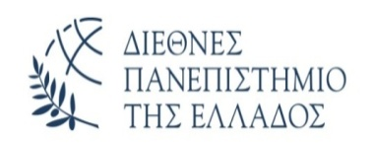
ΔΙΕΥΘΥΝΣΗ ΒΙΒΛΙΟΘΗΚΗΣ ΚΑΙ ΚΕΝΤΡΟΥ ΠΛΗΡΟΦΟΡΗΣΗΣ ΔΙ.ΠΑ.Ε.

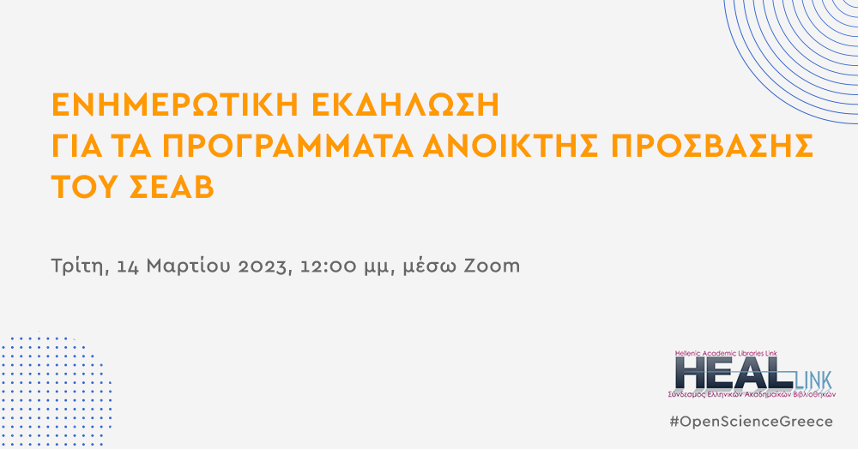
Διαδικτυακό Σεμινάριο
«Παρουσίαση των προγραμμάτων Ανοικτής Πρόσβασης»
του Συνδέσμου Ελληνικών Ακαδημαϊκών Βιβλιοθηκών (Σ.Ε.Α.Β.)

Η Βιβλιοθήκη και Κέντρο Πληροφόρησης του Διεθνούς Πανεπιστημίου της Ελλάδος σε συνεργασία με τη Μονάδα Επιστημονικής Επικοινώνησης του Συνδέσμου Ελληνικών Ακαδημαϊκών Βιβλιοθηκών (ΣΕΑΒ/HEAL-Link), διοργανώνει ενημερωτική εκδήλωση για τις Συμφωνίες Ανοικτής Πρόσβασης του ΣΕΑΒ. Συγκεκριμένα, θα αναλυθούν οι βασικοί όροι των Συμφωνιών όπως έχουν διαμορφωθεί για τη τριετία 2022-24, και ο τρόπος αξιοποίησης τους.
Η Ανοικτή Πρόσβαση είναι ένα δυναμικό κίνημα που επηρεάζει με θετικό τρόπο την επιστημονική έρευνα και την προβολή της. Θεωρείται πλέον ως μια απαραίτητη προϋπόθεση για τη διάδοση των ερευνητικών αποτελεσμάτων από τους κύριους χρηματοδότες και από τα ακαδημαϊκά και ερευνητικά ιδρύματα. Η ελληνική ερευνητική κοινότητα έχει αναλάβει αρκετές πρωτοβουλίες προς αυτή την κατεύθυνση, με πιο πρόσφατη εξέλιξη τη σύσταση αρμόδιας Επιτροπής από τη Σύνοδο των Πρυτάνεων, αλλά και τη σύσταση Ομάδας Εργασίας για την ανάπτυξη εθνικής πολιτικής για την Ανοικτή Επιστήμη.
Η εκδήλωση, απευθύνεται στην ερευνητική κοινότητα του Διεθνούς Πανεπιστημίου της Ελλάδος (ΔΙ.ΠΑ.Ε.) και θα λάβει χώρα την ΤΡΙΤΗ 14 ΜΑΡΤΙΟΥ 2023, ώρα 12:00, μέσω της πλατφόρμας Zoom και θα διαρκέσει μία ώρα.
Για την παρακολούθηση του σεμιναρίου απαιτείται εγγραφή, στον ακόλουθο σύνδεσμο του σεμιναρίου:
https://upatras-gr.zoom.us/meeting/register/tJcvduusqj8vHtcIQv7mBt69whPEGKWSTIxB

Για περισσότερες πληροφορίες: https://scholarly.heal-link.gr

